○山陽小野田市自主防災組織補助金交付規則
平成２３年４月１日
規則第３１号
（目的）
第１条 この規則は、山陽小野田市内の自主防災組織（以下「自主防災組織」という。）に対し、予算の範囲内において、防災活動を行う上で必要な経費について補助金（以下「自主防災組織補助金」という。）を交付し、もって自主防災組織の育成及び防災体制の充実を図ることを目的とする。
（定義）
第２条 この規則において「自主防災組織」とは、地域住民の日常生活の安全を図るため、地域防災活動を行うことを目的として、住民が自主的に自治会等を単位として結成する組織をいう。
（自主防災組織補助金の交付）
第３条 市長は、自主防災組織に対し必要と認めた場合、自主防災組織補助金を交付することができる。ただし、同一団体を含む組織が重複して交付を申請することはできない。
（自主防災組織補助金交付の対象となる活動）
第４条 自主防災組織補助金交付の対象となる活動（以下「自主防災活動」という。）は、次に掲げるものとする。
(1) 防災訓練に関すること。
(2) 防災啓発に関すること。
(3) 防災教育に関すること。
(4) 別表に規定する防災資機材等の整備に関すること。
(5) その他自主防災組織の運営等に必要と市長が認めるもの
（自主防災組織補助金の額）
第５条 自主防災組織補助金の額は、前条各号の自主防災活動に係る経費の額とし、次に掲げる額を上限とする。ただし、当該額に１００円未満の端数が生じる場合は、これを切り捨てる。
(1) 自主防災組織が設立年度以後に初めて自主防災組織補助金を申請する場合、自主防災組織を構成する世帯の数に２００円を乗じて得た額に２０，０００円を加えて得た額
(2) 自主防災組織が前号に規定する補助金を受領した年度の翌年度以降の年度に自主防災組織補助金を申請する場合、自主防災組織を構成する世帯の数に１００円を乗じて得た額に１０，０００円を加えて得た額
（交付の申請）
第６条 自主防災組織補助金の交付を受けようとする自主防災組織（以下「自主防災組織補助金交付申請団体」という。）は、山陽小野田市自主防災組織補助金交付申請書（様式第１号）に次に掲げる書類を添付して、市長に提出しなければならない。ただし、同一組織が交付申請できる自主防災組織補助金は同一年度において１回までとする。
(1) 自主防災組織規約（自治会規約に包含されているものを含む。）
(2) 自主防災活動実施計画書
(3) その他参考書類
（交付の決定等）
第７条 市長は、前条に規定する山陽小野田市自主防災組織補助金交付申請書の提出があったときは、その内容を審査し、自主防災組織補助金交付の可否を決定するものとする。
２ 市長は、自主防災組織補助金の交付を決定したときは、自主防災組織補助金交付申請団体に対し、速やかに山陽小野田市自主防災組織補助金交付決定通知書（様式第２号）により通知しなければならない。
（交付の条件）
第８条 市長は、自主防災組織補助金の交付の決定をする場合においては、次に掲げる事項について条件を付すものとする。
(1) 防災資機材等を購入した場合は、常に良好な状態で使用できるよう維持管理に努めること。
(2) 防災訓練を毎年１回以上行うこと。
（変更の申請）
第９条 第７条の規定により自主防災組織補助金の交付の決定通知を受けた自主防災組織（以下「自主防災組織補助金交付団体」という。）で当該決定に係る申請の内容を変更し、又は中止しようとするもの（以下「自主防災組織補助金交付変更申請団体」という。）は、山陽小野田市自主防災組織補助金変更申請書（様式第３号）を市長に提出しなければならない。
（変更の承認）
第１０条 市長は、前条に規定する山陽小野田市自主防災組織補助金変更申請書の提出があったときは、その内容を審査し、変更の可否を決定するものとする。
２ 市長は、自主防災組織補助金の変更を決定した場合は、自主防災組織補助金交付変更申請団体に対し、速やかに山陽小野田市自主防災組織補助金変更承認通知書（様式第４号）により通知しなければならない。
（自主防災組織補助金の請求及び交付等）
第１１条 自主防災組織補助金交付団体は、自主防災組織補助金の交付の決定に係る自主防災活動が完了したときは、速やかに、山陽小野田市自主防災組織補助金交付請求書（様式第５号）に支出した自主防災活動の経費の一覧表、領収書等の写し及び結果報告等を添付して、市長に提出しなければならない。
２ 市長は、前項に規定する請求書の提出があったときは、速やかに、当該自主防災組織補助金を交付するものとする。
（自主防災組織補助金の返還）
第１２条 自主防災組織補助金交付団体が偽り、その他不正な手段により自主防災組織補助金の交付を受けたときは、市長は、自主防災組織補助金の交付の決定を取り消し、又は既に交付した自主防災組織補助金の全部又は一部の返還を命ずることができる。
（雑則）
第１３条 この規則の実施に関し必要な事項は、別に定める。
附 則
この規則は、公布の日から施行する。
別表（第４条関係）
区分 | 防災資機材等
消火用具 | 消火器、バケツ、鳶口等
情報収集用具及び情報伝達用具 | トランジスタメガホン、トランシーバー、ハンドマイク、ラジオ等
救出、救護及び避難用具 | バール、ジャッキ、のこぎり、スコップ、つるはし、ハンマー、斧、チェーンソー、掛矢、工具セット、はしご、懐中電灯、ロープ、寝袋、簡易トイレ、担架、三角巾、軍手、車椅子、リヤカー、投光器、コードリール、土のう、救急セット等
給食及び給水用具 | 鍋、かまど、コンロ、備蓄燃料、調理器具及び食器等
食糧及び医薬品 | 備蓄食糧、備蓄飲料水、備蓄医薬品等
装備用具 | ヘルメット、腕章、防災服、避難誘導旗、発電機、テント等
倉庫 | 防災用資機材倉庫及びブロック（倉庫の土台用）等

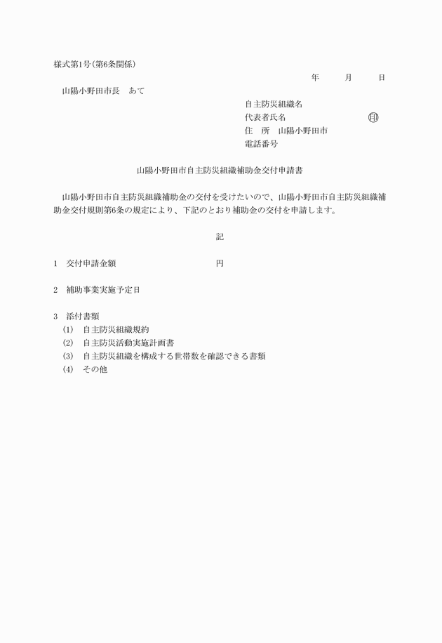
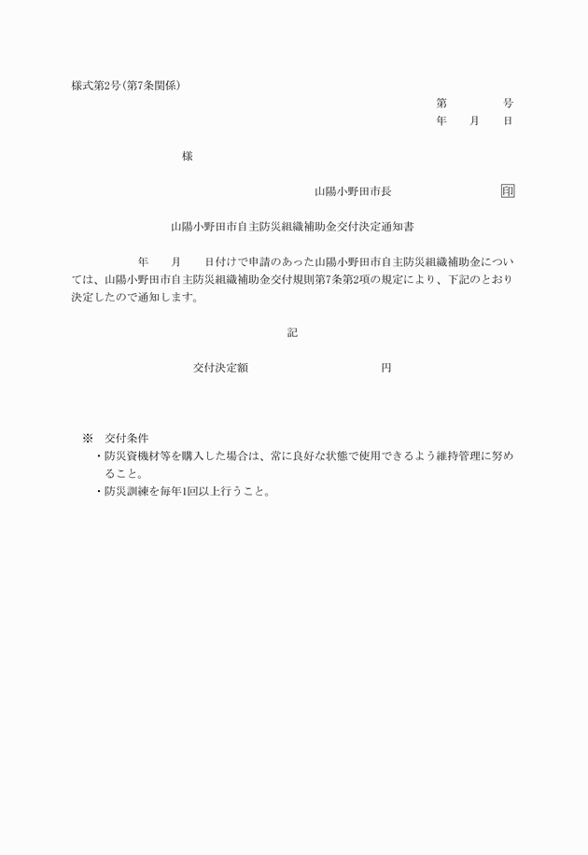
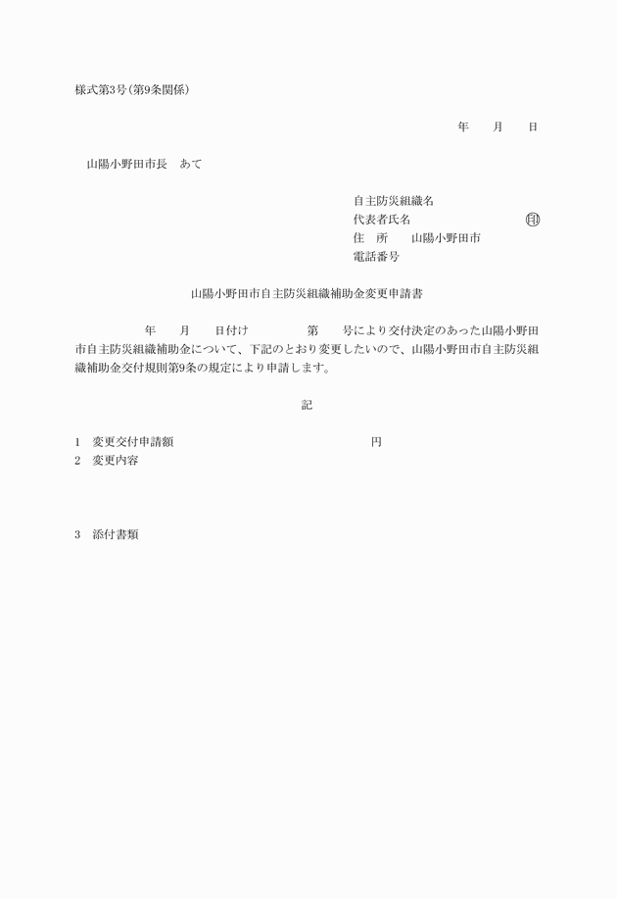
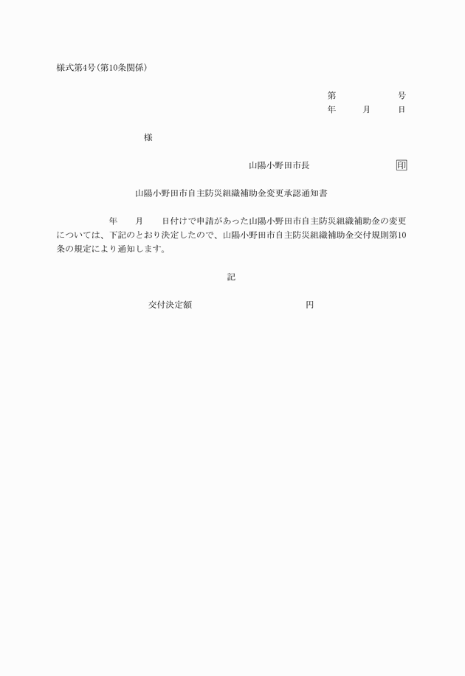
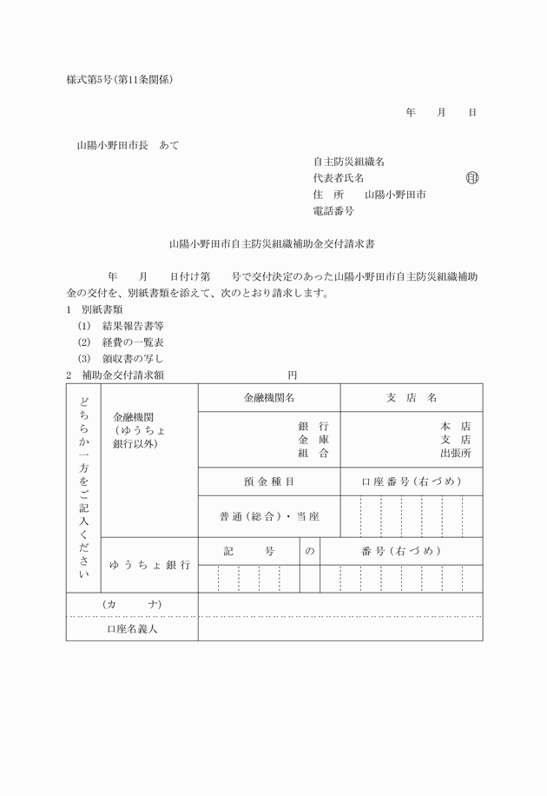
様式第１号（第６条関係）
様式第２号（第７条関係）
様式第３号（第９条関係）
様式第４号（第１０条関係）
様式第５号（第１１条関係）

